**Actividad de aprendizaje 2**

# Gestión de Vistas y bloqueos tablas

## Objetivos:

Comprender cómo funciona la gestión de gestión de vistas y los bloqueos de tablas

## Requisitos:

* Para realizar esta práctica la BD que utilizamos es la BD de mysql versión 8 creada en la máquina virtual de windows.
* El ejercicio puede realizarse utilizando la herramienta grafica MysqlWorkBench o MysqlAdmin o bien desde la línea de comandos.
* Ejecutar el script DB_Baloncesto en la BD.

## Ejercicio

1. Crear la vista ***Clases2*** con los campos codigo, grupo, nombre de tutor de la tabla Clases para las clases con puntuación mayor de 4.

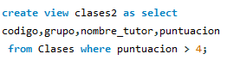

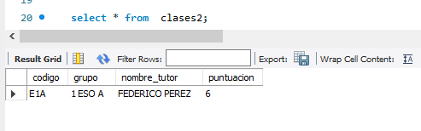

1. Crear la vista ***jugadores-puestos***que tome las columnas codalumno, nombre, apellidos de la tabla Jugadores y nombre de la tabla Puestos para los que son “BASE”.

**Poniendo el Guion no me dejaba, y Puestos. nombre debe llevar un nombre diferente ya que entra en conflicto**

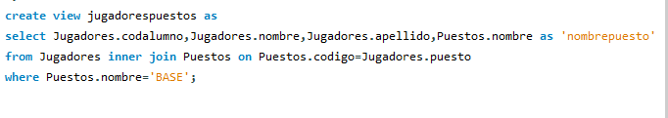

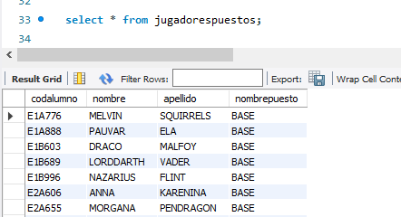

1. Crear la vista ***clases-puestos***que devuelva para cada clase el código y el nombre de puestos, suma de tantos_marcados.

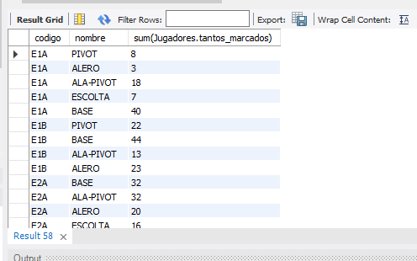

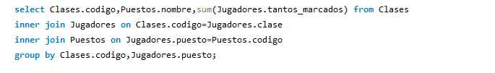

1. Crear la vista ***vista3*** que para cada clase y para cada puesto devuelva los campos código, grupo y puntuación de clases, nombre de puestos y que cuente el número de jugadores en cada puesto. ¿podrías insertar un registro en esta vista? Justifica la respuesta.

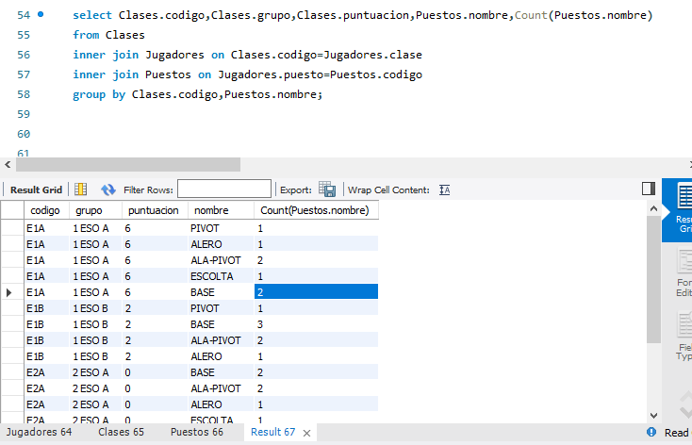

1. Mostrar los directorios de datos para las bases de datos de MySQL creadas hasta el momento en esta BD.

**En este directorio se guardan los logs de mysql**

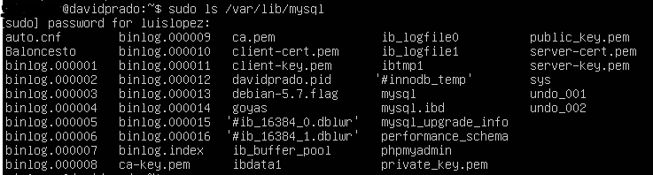

1. Crea y permitir al usuario de nombre ***abd*** conectarse al servidor de MySQL desde el host local con la contraseña *ruby*con todos los privilegios sobre las tablas de la base de datos de nombre baloncesto.

**Creamos el usuario y le damos permisos**



**Mostramos sus permisos**

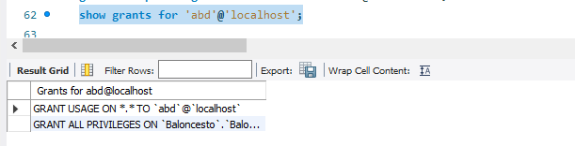

1. Crear el superusuario de nombre ***Esther*** que pueda hacer todas las operaciones sobre todas las tablas de todas las bases de datos desde el host local con la contraseña *café* y que además sea capaz de trasferir privilegios a otros usuarios.

**Creo el usuario Esther y le doy permisos**



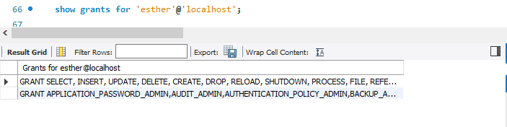

1. Crear el usuario de nombre ***asistente*** con privilegios de actualización desde el host local sobre las columnas *codalumno, nombre, apellido, tantos_marcados* de la tabla Jugadores de la base de datos Baloncesto.

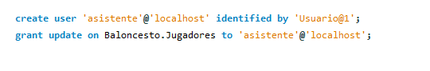

**Muestro los Permisos**

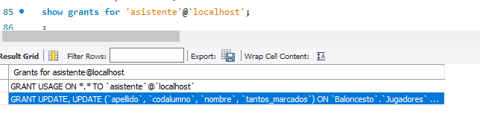

Imaginemos ahora que el motor ***no soporta transacciones*** (tablas tipo MyISAM) por lo que debemos especificar cómo hacer los bloqueos:

1. Crear la tabla **Puntosclase** con 2 campos codigo_clase y puntos_totales.

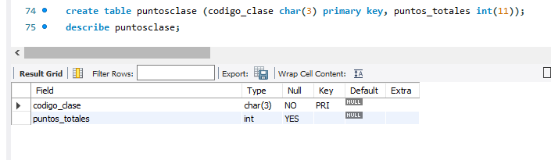

1. Inserta valores para las clases E1A y E1B.



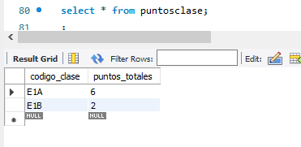

1. Tras leer los ejercicios 12, 13 y 14 Utilizar los bloqueos necesarios para bloquear adecuadamente Jugadores y Puntosclase y realizar correctamente la transacción.





1. Obtener la suma de puntos de todos los jugadores pertenecientes a la clase ’E1A’;

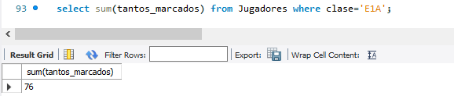

1. Modificar en Puntoscalse el campo puntos con el valor obtenido en la consulta anterior para la clase E1A.

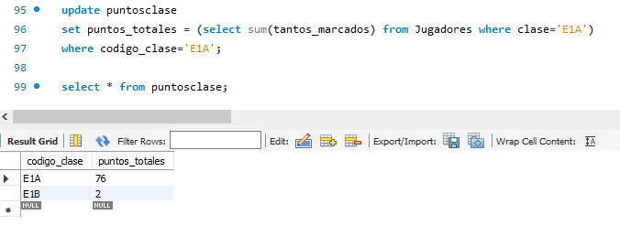

1. Desbloquear todas las tablas anteriores.

